Compréhension de lecture
Andrée Otte

Le kriss
Christian Lamblin

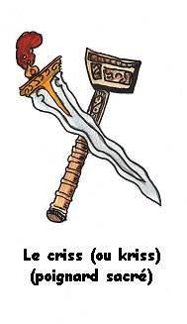
Le kriss est un curieux poignard utilisé dans certains pays d’Asie.

Sa longue lame ondule comme un serpent. Ses courbes sont généralement en nombre impair et varient de 3 à 13 sur une même lame.

La poignée est finement sculptée. Elle est en forme de tête de lion, d’éléphant ou de roue solaire.

Le fourreau est souvent doré mais, chez les gens riches, il peut être en or massif.
Il est décoré de motifs végétaux gravés dans le métal : grains de riz, fleurs de muscade, feuille de cocotier…

Le kriss se porte dans le dos, sous une large ceinture de tissu.
Il symbolise la force du propriétaire. On ne s’en sert jamais pour se battre et il ne faut pas le dégainer en public.

Un kriss ne s’achète pas. Généralement, le fils aîné hérite de celui de son père
vers l’âge de quinze ou seize ans. Plus tard, il le transmettra à son tour à son propre fils.

Lors de son mariage, l’homme doit obligatoirement porter un kriss.
S’il n’en possède pas, il peut en emprunter ou en louer un.
Si le futur marié ne peut pas assister à la cérémonie de son mariage pour raison de santé, il peut très bien se faire représenter par son kriss.
Compréhension de lecture : Le kriss

Entoure la bonne réponse

Le kriss est une arme symbolique utilisée en
-Asie
-Afrique
-Amérique du Sud

La lame du kriss est
-droite
-sinueuse
-en dents de scie

La poignée est en forme de
-feuille de cocotier
-grain de riz
-tête de lion

Le kriss se porte
-dans le dos
-sur le côté
-sur le ventre

Quelle partie du kriss peut être en or massif ?
-la poignée
-la lame
-le fourreau

Un kriss
-sert toujours pour se battre
-sert parfois pour se battre
-ne sert jamais pour se battre

Dans une famille
-chaque fils achète son propre kriss
-le père achète un kriss à chacun de ses fils
-le père donne son kriss à son fils aîné

Quelle partie du kriss est décorée avec des motifs végétaux ?
-la poignée
-la lame
-le fourreau

Qu’est-ce qui varie de 3 à 13
-la longueur de la lame
-le nombre de courbes de la lame
-le poids du kriss

Lors d’un mariage, qui peut se faire représenter par son kriss ?
-le marié
-la mariée
-le père du marié ou de la mariée

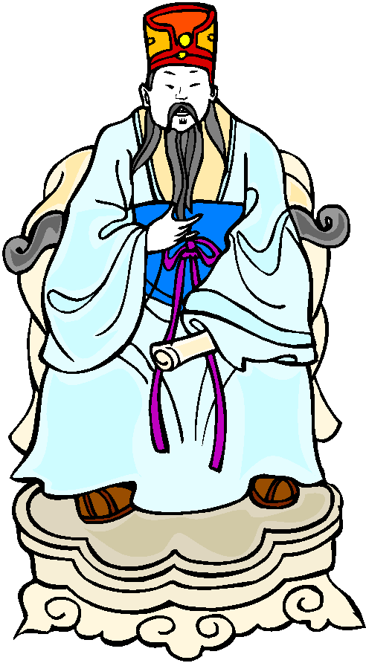
Compréhension de lecture : Le kriss

Entoure la bonne réponse

Le kriss est une arme symbolique utilisée en
-Asie
-Afrique
-Amérique du Sud

La lame du kriss est
-droite
-sinueuse
-en dents de scie

La poignée est en forme de
-feuille de cocotier
-grain de riz
-tête de lion

Le kriss se porte
-dans le dos
-sur le côté
-sur le ventre

Quelle partie du kriss peut être en or massif ?
-la poignée
-la lame
-le fourreau

Un kriss
-sert toujours pour se battre
-sert parfois pour se battre
-ne sert jamais pour se battre

Dans une famille
-chaque fils achète son propre kriss
-le père achète un kriss à chacun de ses fils
-le père donne son kriss à son fils aîné

Quelle partie du kriss est décorée avec des motifs végétaux ?
-la poignée
-la lame
-le fourreau

Qu’est-ce qui varie de 3 à 13
-la longueur de la lame
-le nombre de courbes de la lame
-le poids du kriss

Lors d’un mariage, qui peut se faire représenter par son kriss ?
-le marié
-la mariée
-le père du marié ou de la mariée

